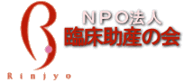
NEWS LETTER
第3号
平成17年7月10日発行

Japanese Clinical Midwifery Association (JCMA)

「お産の歴史」から始まる東洋医学（序章）

かげやま医院院長 蔭山 充

先日、Ａ看護大学の助産学生に「お産の歴史から始まる『東洋医学』」のテーマで３時間を越えて講義しました。これをまとめるために、大層な時間と労力を要し、そのうち論文にしようと決意しました。その折、かなり昔に購入してその存在すら忘れてしまった、まっさらの産科叢書の復刻本が非常に役立ちました。
さて、日本人のお産の歴史はいつ頃からでしょうかという楽しい議論は原書を御参照下さい。いつ頃から現在の助産システム、産科学が確かなものになったかを少し書いてみます。
縄文弥生時代、古墳時代も巫女（みこ）が中心で「お産はめでたい」もので、神様からの贈り物でした。そして、奈良時代には遣隋使、遣唐使を介して701年「大宝律令・医疾令」が発布され、中央では宮内省に典薬寮が設けられ、医博士・医師・医生と針博士・針師・針生（すべて男性）が制定され、その後、「女医」と「女医博士」が追加されました。この女医が助産婦（！）に相当し、女性が行いました。女医博士は男性で産科医に相当します。
しかしその当時、どの程度の知識・技術であったかは不明ですが、江戸時代の中期、賀川玄悦（1700～1777）が主導する‘賀川流産科’が登場し全国を制覇するまで、あまり進歩していないようです。その頃から漢方薬では催生薬として『五積散』（63）が、つわりの薬では『小半夏加茯苓湯』（21）等が用いられ現在も生きている。この時代の産婆には公式の教育制度や私塾等はまったくありませんでした。
さて、本格的な産婆（助産婦）制度が確立するのは明治７（1874）年「医制」の制定以降であり、この産婆に関する三箇条の規定後の「新産婆」と、江戸時代の「旧産婆」とは実力に大きな差がありました。この明治以来の世界に冠たる助産婦制度を破壊しようとしたのが、ＧＨＱ占領軍指令部で昭和20年以降の話です。つまり、アメリカの医療制度（産科看護婦）を定着させようとしました。しかし、やはり本物の実力を持つ産婆が力強く現在まで生き残ったことは、その真価の証であると思われる。時が流れて勤務助産婦が多くなり、この明治以来の開業産婆の気概がなくなり、助産婦から助産師と名を変え、その心意気がなくなってきたらしいことを危惧されている。つまり、この独立開業を支援することこそが“産婆魂”を育むと言えるのでしょう。
何かにつけ国民皆保険を崩しアメリカの医療制度の跡追いをしようとしている政府の商売人一派は、海のもくずとまもなく消えて行きます。
＜文献＞
１）富士川遊・呉 秀三・増田知正：日本産科樷書 恩文閣 昭和46年復刻
２）杉立義一：「お産の歴史」集英社新書 2004
３）蔭山 充：「五積散」の頚菅熟化作用 京都大学助産婦同窓会誌 2001
４）蔭山 充：助産漢方医学（その２）－中医解剖学と妊娠悪阻・嘔吐－ ペリネイタルケア 1999vol.18 №5 ｐ83－87

活動報告

大野明子先生講演「自然出産について」

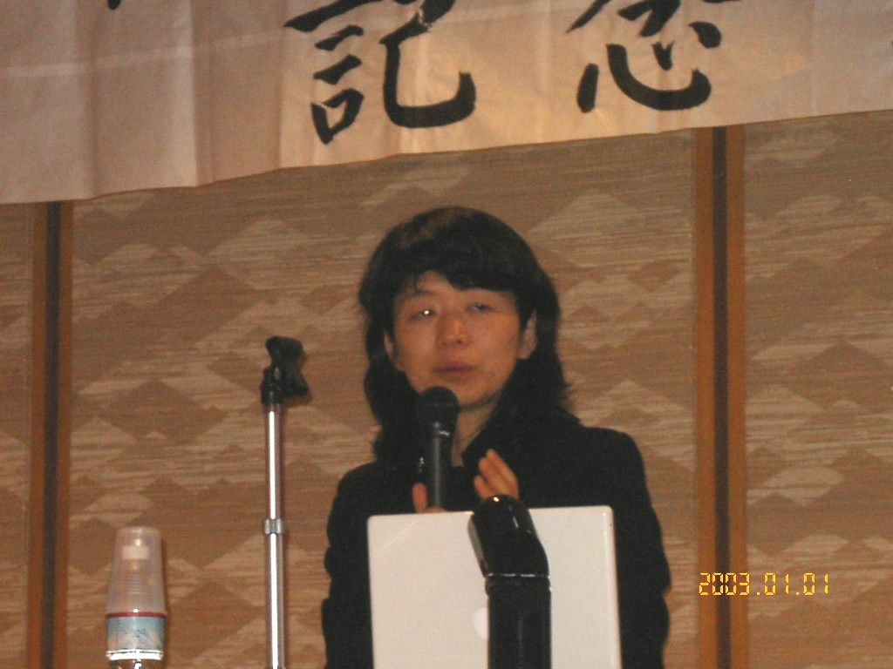

NPO法人臨床助産の会 第２回定期総会後、「分娩台よ、さようなら」「子どもを選ばないことを選ぶ」の著者である大野明子先生の講演が開催されました。
大野先生は出産後子どもを母乳で育てる体験から産科医を志し、医学部に編入し、臨床医としての経験を重ね、平成9年6月より出張分娩（自宅出産）専門の「九段お産相談室」（平成10年8月、「明日香医院」と改称）を開設されました。その後、平成11年に東京都杉並区高井戸で「お産の家 明日香医院」開院されています。
妊娠した女性には赤ちゃんを産む力があり、また赤ちゃんには生まれる力がある。そんなお産ができれば、その子を母乳で育てることも自然にできるというのが先生の持論です。それは、本来はあたりまえの、人のいのちの営みです。このところ、マスコミや雑誌などの世間の動きを見ていると、自然分娩への回帰、あるいは自然分娩指向が流行のようです。病院でも自然分娩を掲げているところが、少なくありません。自然分娩という言葉は、ちまたにあふれています。
「自然」という言葉を使うとそれだけで何かいいものの様に納得してしまいがちですが、それでは、世間でいうところの自然分娩は、どんなお産をさしているのでしょう。という導入から先生のお話が始まりました。講演の内容をまとめると、現代の、あるいは世間でいうところの「自然分娩」という言葉で表現されている状況は、自然に始まった陣痛で、お腹を切ることなく、下から、つまり、経膣的に産まれることのようです。途中で薬で促進しようが、会陰切開しようが、自然分娩といわれていることが多いのです。薬で陣痛を起こした分娩は誘発分娩と言われることが多いのですが、赤ちゃんが出るとき吸引をしても、自然分娩と呼ぶこともあるようです。ともかく、よくわかりません。
自然分娩という言葉は、本当は、もっと人間本来の、命の営みを意味していたはず、産む力と産まれ来る力、両方の自然と命の尊厳を表す言葉だったはずです。本当は、お産のやり方を示す言葉ではなくて、そのあり方を示す言葉だったのだと先生は述べられていました。
また、そもそも、「お産」という言葉と「分娩」という言葉は、どう違うのでしょう。それから、「出産」という言葉もあります。いずれも子どもを産むことを指す言葉でしょうけれど、それぞれのニュアンスは少しずつ違います。
「お産」という言葉は柔らかくて、優しくて、人間的な響きがします。子どもを産むとことは、もともと、医療でも医学でもありません。もっと、もっと根元的な、ひとのいのちの営みです。
大切なのは、やり方ではなくて、ありようです。そのありようは、お産という言葉にぴったりだと思います。本講演では、人間本来のあるべき姿のお産、ふつうのお産、「あたりまえのお産」についてあらためて考えさせられました。あたりまえの姿は、人によって違うのがあたりまえです。「その人と赤ん坊が、そのいのちのままに、お産できること」と言ったらいいでしょうか。あたりまえのことがあたりまえでなくなってしまった現代における、現代ならではのあたりまえのお産のお話に私は感動し、参加者も大いに感銘を受けていた様子が伝わってきました。大野明子先生、ありがとうございます！！

自然な営みの流れの中で子を授かり、
お産をし、そして育てるということは、
本来、そんなに難しいことではないはずです。
むしろ、それは楽しくとても素晴らしいことです。
そんな「いのちを育む」ということに
思いを巡らせるひとときを設けられたら、
と今回の企画を思い立ちました
（山口県立大学看護学部 赤井由紀子）

記念講演会終了後、参加者の皆さんから感想を伺いました。（アンケート結果より）

- 自然分娩の大切さを改めて実感しました。（病院勤務しています）
- 自然分娩のすばらしさを感じますが、病院にいるとなかなか困難です。
- 大野明子先生の考え方、現状が広く理解できました。自然出産のすばらしさを実感しました。また、リスクも判断対応も必要なこともわかりました。
- 産科医と助産師のみの開業ではやはり根本的に違うものがあると思う。血液検査のデータ等はどうしているのでしょうか。特に血小板の少ない方の分娩はどうしているのでしょうか。
- 大変よかった。妊婦の出産のときの笑顔が美しかった。自然出産は本当にすばらしい。
- ほとんどが自然に産まれると聞いて、自信を持ったと同時に、その事が検証できる様に、技術、精神力もみがかなくてはならないと思った。
- 正常に進行していれば待つことが大切である。助産師とお母さんとのコミュニケーションが大切です。
- 大野Dr.は医学部在学中からの知り合いです。大野Dr.は産婆以上に産婆らしいものを大切にしておられる。近代医療の中にあって、近代医療（行き過ぎた医療の介入）を否定しながら女性（産む女性）を守っておられる先生を尊敬します。
- 安産法は全くそのとおりであると思いました。
- 日常自主的に行って苦労している問題を気持ちのもちようで改善させたり改善したりということが言えることがわかる。助産師は比較的独善的になりがちであるが、その弊害を考えながら、やはり精神力を大切によいお産に向うべきとつくづく思う。
- 大野先生のお話、助産婦のみでなく、ぜひ産科Dr.にも聞いてほしいです。日々できるだけ母の

気持ちを受け入れていけるよう心がけていますが、今日の話を聞いてまだまだ未熟だと感じました。また自然出産については、私たちも母の産む力、赤ちゃんの産まれようとする力を信じないとうまくいかないように思います。今それができているか自問したいと思います。
- 大野先生のお話についてたいへん感銘を受けました。こんな産科の先生もいるんだなぁ。私も施設の中であきらめずにお母様方、赤ちゃんのために頑張っていこうという勇気をいただけました。ありがとうございました。
- 大野先生、思ったとおりのお話を聞けてとてもよかったです。母と子のとてもいい顔の写真を見せていただいてとても安らぎました。
- 自然出産のすばらしさに感銘したアルバム作りができていた。
- あらためて、自然なお産ってすばらしいと感じた。自分が助産師になってよかったと思った。施設内でも自然なお産を心がけていきたい。
- 大野先生のお話は迫力があった。
- 大野先生の講演を聞いて、助産師がやれることをもっと胸を張って言えるようにならなければと思いました。
- 助産学生の時に「分娩台よさようなら」を読んで大変感激しました。今日は、その大野先生のお話を直接きくことができて、とても嬉しかったです。自分の病院勤務の中での分娩介助を今一度振り返り初心にかえった思いでした。
- あらためてお産を考える時間を得てよかった。女性達にどのように情報発信していくべきか、課題・安全性とは何か共に語り合える場をもちたい。

発行人 臨床助産の会
Japanese Clinical Midwifery Association (JCMA)
代表理事 石 塚 和 子
〒635-0202
奈良県北葛城郡上牧町桜ヶ丘3-25-9
TEL（0745）73-3910 FAX（0745）73-3831
http://www.rinjyo.or.jp/
E-mail midwife＠maia.eonet.ne.jp

◆◆◆編集後記◆◆◆
紫陽花もくちなしの花もあまりの暑さに心なしか元気のない様子･･･皆様いかがお過ごしですか。昨今の悲しく痛ましい事件を聞くにつけ生命の大切さを伝えていく助産師の果たすべき役割は大きい！！と改めて感じるこの頃です。第３号をお送りします。第１・２号がメール配信されなかった方は、kkky_chikachan@yahoo.co.jpあてメール下さい。(C)
ﾌﾘｰﾄｰｷﾝｸﾞ「助産師が行う自然出産」

記念講演会終了後、「助産師が行う自然出産」について、グループ討議が行われました。
まず、開業助産師の前田弘子先生より、国の「少子化社会対策大綱」（H16.6.4閣議決定）を助産師としていかにとらえ、この施策に対してどのようなアプローチができるのかなど、問題提起を含めての発表がありました。
その後2班に分かれ、自然出産についてのグループ討議が行われました。勤務助産師からは、理想とする自然出産と病院で介助する分娩とのギャップや悩みについて率直な意見が出され、開業助産師からは人間関係を重視した妊産婦との接し方や分娩介助について等の貴重なアドバイスがあり、医療の介入を必要としない分娩へ向けて日々の業務を大切にすることなど、開業して学ぶことの多さや地域で働くことの喜びについて話がありました。以下、代表的な意見を紹介します。
○病院勤務助産師：勤務時間が限られているため、勤務交代際の分娩が、とれない。助産師が少なく、分娩第一期に、そばについていることを、看護師に理解してもらえない。
○開業助産師：全てのお産が自然出産になるとは限らないが、産婦、助産師とも、信じて待つこと。待てなかったお産は、後悔する。妊婦に、忍耐をつけてもらっている面もある。
○伊藤理事：お産は、願望と、祈りと、努力があれば産婦子供も応えてくれる。相互関係の中で成り立つものだと思う。そのためには長期間の人間関係が重要です。

「ＮＰＯ法人臨床助産の会の会員には、開業助産師が多数います。病院で経験を積んだら、ぜひ、助産院で研修し、自然出産を学んで下さい。」との石塚代表理事の言葉でグループ討議は終了しました。
今後の活動予定
- 10月16日頃 研修会「救急処置」
- 11月20日頃 講演会「福祉の原点」

- いずれも詳細は未定です。決定次第お知らせします。

名古屋で地域研修会開催

6月12日（日）の午後、名古屋市女性会館において、「助産診断」をテーマに地域研修会が開催されました。
研修の内容は、石塚代表理事による「助産診断」と若尾克美先生による「早期産褥期の乳房手当て」について。開業助産師8名と病院勤務助産師2名計10名の方々に参加いただきました。
参加者の皆さんに研修会の感想を伺いました。（アンケート結果より）

「助産師として妊娠から育児までトータルでケアできる技術を身につけたいので参加しました。自分の聞きたいこととマッチしていたので勉強になりました。」
「具体的な講義でとても勉強になった。緊急時の対応を詳しく聞きたい。」
「助産診断の重要性を改めて知ることができた。」
「事例をたくさん聞かせてほしい。」
「助産技術の伝承の場を設けてほしい。」
など。

企画・運営にご協力いただいた愛知県地域の会員の皆様ありがとうございました。

